cc3_3 LUCE. Raggi, colori, riflessione, rifrazione.

La luce si propaga in linea retta nei materiali omogenei.

La velocita' della luce, come anche quella del suono, dipende dal mezzo in cui si propaga.

La velocita' della luce nel vuoto, e' la velocita' massima, ed e' di circa 3*10^8 m/s.

La lampadina e il sole sono esempi di sorgenti di luce; anche gli oggetti “normali” sono sorgenti di luce; distinguiamo: sorgenti di luce propria e sorgenti di luce riflessa.

L’illuminamento su una superficie, da parte di una sorgente di luce puntuale, e’ inversamente proporzionale al quadrato della loro distanza.

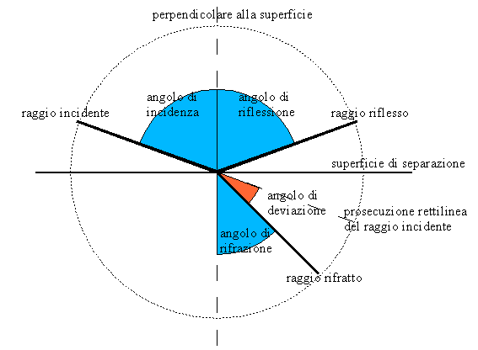

Legge della riflessione
-1 Il raggio riflesso si trova nel piano individuato dal raggio incidente e dalla perpendicolare alla superficie
-2 L’angolo di riflessione e’ uguale all’angolo di incidenza.

I raggi di luce attraversano il vetro delle finestre, pero’ in piccola parte sono riflessi, circa il 10% dell’energia.
Legge della rifrazione
-1 Il raggio rifratto si trova nel piano individuato dal raggio incidente e dalla perpendicolare alla superficie
-2
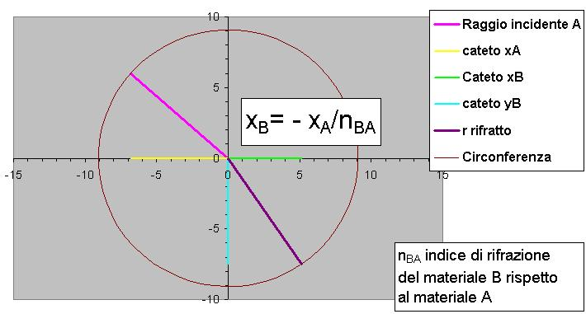
Materiale A
Materiale B

Quando un fascio di luce composta da luce di diversi colori viene rifratta, la luce di colori diversi viene rifratta con angoli diversi.
Quando un fascio di luce composta da luce di diversi colori viene gradualmente assorbita, la luce di colori diversi viene assorbita a ritmi diversi.

Sono rosso … se posso. Il colore di un corpo non e' una proprieta' che dipende solo da lui, bensi' e' una proprietà di interazione tra il corpo e la luce.

1 m di acqua e’ trasparente, 100 m no.

Extra:
Riflessione totale:
- esempio: fibre ottiche
- fenomeno: se un raggio di luce si trova in un materiale piu’ rifrangente di quello che lo circonda, quando colpisce la superficie di separazione con un angolo di incidenza maggiore dell’angolo limite, alora il raggio viene riflesso totalmente, non c’e piu’ trasmissione-rifrazione.

